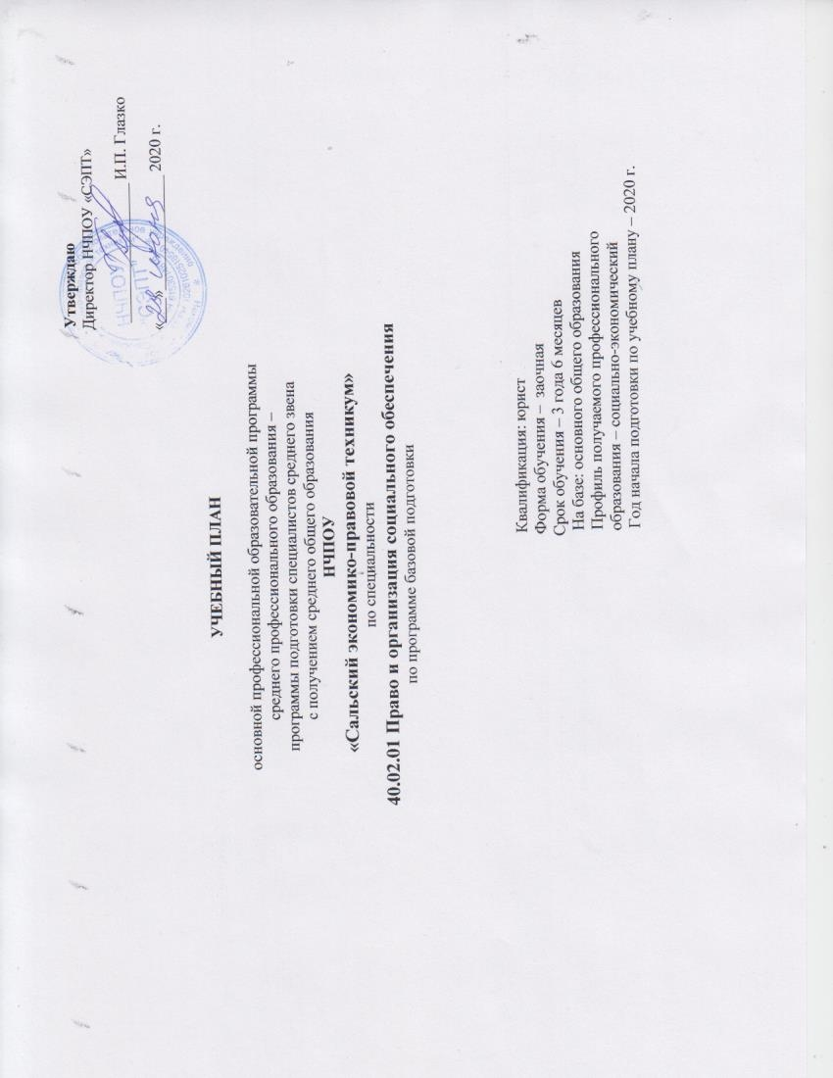
График учебного процесса
Курс | Сентябрь |  |  |  | ²⁹  ⁵ | Октябрь |  |  | ²⁷  ² | Ноябрь |  |  |  | Декабрь |  |  |  | ²⁹  ⁴ | Январь |  |  | ²⁶  ¹ | Февраль |  |  | ²³  ¹ | Март |  |  |  | ²⁷ | Апрель |  |  | ²⁷ | Май |  |  |  | Июнь |  |  |  |  | ²⁹  ⁵ | Июль |  |  | ²⁹ | Август
Курс | ¹  ⁷ | ⁸  ¹⁴ | ¹⁵  ²¹ | ²²  ²⁸ | ²⁹  ⁵ | ⁶  ¹² | ¹³  ¹⁹ | ²⁰  ²⁶ | ²⁷  ² | ³  ⁹ | ¹⁰  ¹⁶ | ¹⁷  ²³ | ²⁴  ³⁰ | ¹  ⁷ | ⁸  ¹⁴ | ¹⁵  ²³ | ²²  ²⁸ | ²⁹  ⁴ | ⁵  ¹¹ | ¹²  ¹⁸ | ¹⁹  ²⁵ | ²⁶  ¹ | ²  ⁸ | ⁹  ¹⁵ | ¹⁶  ²² | ²³  ¹ | ²  ⁸ | ⁹  ¹⁵ | ¹⁶  ²² | ²³  ²⁶ | ³ | ⁴  ¹⁰ | ¹³  ¹⁹ | ²⁰  ²⁶ | ³ | ⁴  ¹⁰ | ¹¹  ¹⁷ | ¹⁸  ²⁴ | ²⁵  ³¹ | ¹  ⁷ |  | ⁸  ¹⁴ | ¹⁵  ²¹ | ²²  ²⁸ | ²⁹  ⁵ | ⁶  ¹² | ¹³  ¹⁹ | ²⁰  ²⁶ | ¹ | ²  ⁸ | ⁹  ¹⁵ | ¹⁶  ²² | ²³  ³¹
 | 1 | 2 | 3 | 4 | 5 | 6 | 7 | 8 | 9 | 10 | 11 | 1  2 | 1  3 | 14 | 15 | 16 | 17 | 18 | 19 | 20 | 21 | 22 | 23 | 24 | 25 | 2  6 | 27 | 2  8 | 29 | 30 | 31 | 32 | 33 | 34 | 35 | 36 | 37 | 38 | 39 | 40 |  | 41 | 42 | 4  3 | 4  4 | 4  5 | 46 | 47 | 48 | 49 | 50 | 51 | 5  2
I |  |  |  |  | У | У |  |  |  |  |  |  |  |  |  | А | А |  |  |  |  |  |  |  |  |  |  |  |  |  |  |  |  |  |  |  |  |  |  |  |  |  | А |  | К | К | К | К | К | К | К | К | К
II |  |  |  |  | У | У |  |  |  |  |  |  |  |  |  |  |  |  |  | А | А |  |  |  |  |  |  |  |  |  |  |  |  |  |  |  |  |  |  | А |  |  |  |  | К | К | К | К | К | К | К | К | К
III |  |  | У | У |  |  |  |  |  |  |  |  |  |  | А | А |  |  |  |  |  |  |  |  |  |  |  |  |  |  |  |  |  |  |  |  |  |  |  |  |  | А |  |  | К | К | К | К | К | К | К | К | К
IV |  | А | А |  |  | П | П | П | П | П | П | П | А | Д | Д | Д | Д |  |  |  | И | И | И | И | И | И |  |  |  |  |  |  |  |  |  |  |  |  |  |  |  |  |  |  | К | К | К | К | К | К | К | К | К

Обозначения: | У | Установочная сессия | А | Промежуточная аттестация | П | Производственная практика | Д | Преддипломная практика | И | Государственная итоговая аттестация | К | Каникулы

Сводные данные по бюджету времени (в неделях)
Курс | Самостоятельное  изучение | Сессия |  |  | Преддипломная  практика | Государственная итоговая  аттестация | Каникулы | Всего
 | недель | недель | дней | часов | недель | недель | недель | недель
1 курс | 38 | 5 | 30 | 160 |  |  | 9 | 52
2 курс | 38 | 5 | 30 | 160 |  |  | 9 | 52
3 курс | 38 | 5 | 30 | 160 |  |  | 9 | 52
4 курс | 13 | 3 | 18 | 80 | 4 | 6 |  | 26
Всего | 127 | 18 | 108 | 560 | 4 | 6 | 27 | 182

Планы учебного процесса для ППССЗ СПО
Индекс | Наименование дисциплин, профессиональных модулей,МДК, практик | Формы промежуточной аттестации | домашняя работа | Учебная нагрузка обучающихся (час.) |  |  |  |  |  | Распределение обязательной учебной нагрузки (включая обязательную аудиторную нагрузку и все виды практики в составе профессиональных модулей) по курсам и семестрам)
 |  |  |  | максимальная | самостоятельная работа | всего | теоретическое обучение | практические занятия | курсовые работы | 1 семестр | 2 семестр | 3 семестр | 4 семестр | 5 семестр | 6 семестр | 7 семестр
Индекс |  | Экзамен, дифференцированный зачет, зачет |  |  |  |  |  |  |  | экзаменационная сессия | экзаменационная сессия | экзаменационная сессия | экзаменационная сессия | экзаменационная сессия | экзаменационная сессия | экзаменационная сессия
О.ОО | Общеобразовательный учебный цикл |  |  | 2106 | 1946 | 160 | 94 | 66 | 0 | 136 | 24
ОУД.ОО | Базовые общеобразовательные учебные дисциплины |  |  | 1364 | 1260 | 104 | 62 | 42 | 0 | 92 | 12 | 0 | 0 | 0 | 0
ОУД.01 | Русский язык | Э* | 1* | 118 | 108 | 10 | 6 | 4 |  | 10 | 0
ОУД.02 | Литература | ДЗ |  | 121 | 111 | 10 | 6 | 4 |  | 10 | 0
ОУД.03 | Родной русский язык | Э* | 1* | 54 | 48 | 6 | 4 | 2 |  | 6 | 0
ОУД.04 | Иностранный язык | _,ДЗ |  | 175 | 159 | 16 | 0 | 16 |  | 14 | 2
ОУД.05 | История | Э | 1 | 175 | 159 | 16 | 12 | 4 |  | 16 | 0
ОУД.06 | Физическая культура | ДЗ | 1 | 175 | 173 | 2 | 0 | 2 |  | 0 | 2
ОУД.07 | Основы безопасности жизнедеятельности | ДЗ | 1 | 105 | 95 | 10 | 8 | 2 |  | 10 | 0
ОУД.08 | Обществознание | _,ДЗ | 1 | 117 | 107 | 10 | 6 | 4 |  | 6 | 4
ОУД.09 | Естествознание | ДЗ | 1** | 162 | 150 | 12 | 8 | 4 |  | 12 | 0
ОУД.10 | География | ДЗ | 1 | 54 | 50 | 4 | 4 | 0 |  | 0 | 4
ОУД.11 | Экология | ДЗ | 1** | 54 | 50 | 4 | 4 | 0 |  | 4 | 0
ОУД.12 | Астрономия | ДЗ |  | 54 | 50 | 4 | 4 | 0 |  | 4 | 0
ОУД.ОО | Профильные общеобразовательные учебные дисциплины |  |  | 683 | 631 | 52 | 30 | 22 | 0 | 42 | 10 | 0 | 0 | 0 | 0
ОУД.13 | Математика | _,Э | 1 | 297 | 275 | 22 | 12 | 10 |  | 18 | 4
ОУД.14 | Информатика | _,Э | 1 | 150 | 136 | 14 | 8 | 6 |  | 12 | 2
ОУД.15 | Экономика | _,Э | 1 | 108 | 102 | 6 | 4 | 2 |  | 4 | 2
ОУД.16 | Право | _,ДЗ | 1 | 128 | 118 | 10 | 6 | 4 |  | 8 | 2
УД.00 | Дополнительные учебные дисциплины |  |  | 59 | 55 | 4 | 2 | 2 | 0 | 2 | 2 | 0 | 0 | 0 | 0 | 0
УД.17 | Основы учебно-исследовательской деятельности | _,ДЗ |  | 59 | 55 | 4 | 2 | 2 |  | 2 | 2
ОГСЭ.ОО | Общий гуманитарный и социально-экономический цикл |  |  | 642 | 574 | 68 | 32 | 36 | 0 | 0 | 0 | 32 | 8 | 20 | 4 | 4
ОГСЭ.01 | Основы философии | ДЗ. | 1 | 66 | 60 | 6 | 6 | 0 |  |  |  | 6
ОГСЭ.02 | История | ДЗ. | 1 | 66 | 60 | 6 | 6 | 0 |  |  |  | 6
ОГСЭ.03 | Иностранный язык | _З, _,_,З | 1 | 134 | 114 | 20 | 0 | 20 |  |  |  | 6 | 4 | 4 | 2 | 4
ОГСЭ.04 | Физическая культура | ДЗ_ _ _ДЗ | 1 | 244 | 230 | 14 | 2 | 12 |  |  |  | 4 | 4 | 4 | 2
ОГСЭ.05 | Психология и этика профессиональной деятельности | ДЗ | 1 | 72 | 60 | 12 | 10 | 2 |  |  |  |  |  | 12
ОГСЭ.06 | Основы социологии и политологии | ДЗ |  | 60 | 50 | 10 | 8 | 2 |  |  |  | 10
ЕН.00 | Математический и общий естественно-научный цикл |  |  | 162 | 146 | 16 | 8 | 8 |  |  |  | 12 | 4 | 0 | 0 | 0
ЕН.01 | Математика | ДЗ | 1 | 54 | 48 | 6 | 4 | 2 |  |  |  | 4 | 2
ЕН.02 | Информатика | ДЗ | 1 | 108 | 98 | 10 | 4 | 6 |  |  |  | 8 | 2
П.00 | Профессиональный цикл |  |  | 2778 | 2462 | 316 | 252 | 64 | 32 |  |  | 92 | 12 | 116 | 20 | 76
ОП.00 | Общепрофессиональный цикл |  |  | 1710 | 1496 | 214 | 164 | 50 | 16 | 0 | 0 | 78 | 10 | 44 | 10 | 72
ОП.01 | Теория государства и права | Э | 1 | 72 | 64 | 8 | 6 | 2 |  |  |  | 8
ОП.02 | Конституционное право | Э | 1 | 96 | 88 | 8 | 6 | 2 |  |  |  | 8
ОП.03 | Административное право | _,Э | 1 | 72 | 64 | 8 | 6 | 2 |  |  |  | 6 | 2
ОП.04 | Основы экологического права | З. | 1 | 54 | 48 | 6 | 4 | 2 |  |  |  |  |  |  | 6
ОП.05 | Трудовое право | Э | 1 | 90 | 80 | 10 | 8 | 2 |  |  |  |  |  | 8 | 2
ОП.06 | Гражданское право | Э |  | 126 | 98 | 28 | 24 | 4 | 16 |  |  | 24 | 4
ОП.07 | Семейное право | Э | 1 | 72 | 62 | 10 | 8 | 2 |  |  |  | 8 | 2
ОП.08 | Гражданский процесс | _,Э | 1 | 96 | 86 | 10 | 8 | 2 |  |  |  |  |  | 10
ОП.09 | Страховое дело | ДЗ | 1 | 90 | 82 | 8 | 6 | 2 |  |  |  | 8
ОП.10 | Статистика | ДЗ | 1 | 54 | 48 | 6 | 4 | 2 |  |  |  | 6
ОП.11 | Экономика организации | ДЗ | 1 | 54 | 48 | 6 | 4 | 2 |  |  |  | 6
ОП.12 | Менеджмент | З. | 1 | 48 | 42 | 6 | 4 | 2 |  |  |  |  |  | 6
ОП.13 | Документационное обеспечение управления | ДЗ | 1 | 96 | 88 | 8 | 6 | 2 |  |  |  |  |  | 6 | 2
ОП.14 | Информационные технологии в профессиональной деятельности | _, ДЗ | 1 | 60 | 54 | 6 | 4 | 2 |  |  |  | 4 | 2
ОП.15 | Безопасность жизнедеятельности | З. | 1 | 108 | 92 | 16 | 10 | 6 |  |  |  |  |  |  |  | 16
ОП.16 | Защита прав потребителей | _,ДЗ | 1 | 180 | 152 | 28 | 22 | 6 |  |  |  |  |  |  |  | 28
ОП.17 | Муниципальное право России | _,Э | 1 | 192 | 178 | 14 | 10 | 4 |  |  |  |  |  | 14
ОП.18 | Теория и методика социальной работы | ДЗ* |  | 150 | 122 | 28 | 24 | 4 |  |  |  |  |  |  |  | 28
ПМ.00 | Профессиональные модули |  |  | 1068 | 966 | 102 | 88 | 14 | 16 |  |  | 14 | 2 | 72 | 10 | 4
ПМ.01 | Обеспечение реализации прав граждан в сфере пенсионного обеспечения и социальной защиты | Э кв. |  | 729 | 655 | 74 | 64 | 10 |  |  |  | 14 | 2 | 50 | 6 | 2
МДК.01.01 | Право социального обеспечения | _ДЗ, -, _ДЗ* | 1 | 369 | 321 | 48 | 42 | 6 | 16 |  |  | 14 | 2 | 26 | 4 | 2
МДК.01.02 | Психология социально-правовой деятельности | ДЗ, Э | 1 | 180 | 154 | 26 | 22 | 4 |  |  |  |  |  | 24 | 2
УП.01 | Учебная практика |  |  | 36 | 36 | 0 | 0 | 0 |  |  |  |  |  |  |  | 36
ПП.01 | Производственная практика(по профилю специальности) |  |  | 144 | 144 | 0 | 0 | 0 |  |  |  |  |  |  |  | 144
ПМ.02 | Организационное обеспечение деятельности учреждений социальной защиты населения и органов Пенсионного фонда Российской Федерации | Экв. |  | 339 | 311 | 28 | 24 | 4 |  |  |  | 0 | 0 | 22 | 4 | 2
МДК.02.01 | Организация работы органов и учреждений социальной защиты населения, органов Пенсионного фонда Российской Федерации (ПФР) | ДЗ | 1 | 231 | 203 | 28 | 24 | 4 |  |  |  |  |  | 22 | 4 | 2
ПП.02 | Производственная практика (по профилю специальности) |  |  | 108 | 108 | 0 | 0 | 0 |  |  |  |  |  |  |  | 108
ПДП | Производственная практика  (преддипломная) |  |  |  |  |  |  |  |  |  |  |  |  |  |  | 4 недели
ГИА | Государственная итоговая аттестация |  |  |  |  |  |  |  |  |  |  |  |  |  |  | 6 недель
 | Всего |  |  | 5688 | 5128 | 560 | 386 | 174 | 32 | 136 | 24 | 136 | 24 | 136 | 24 | 80
Консультации для обучающихся предусматриваются из расчета 4 часа на одного обучающегося на каждый учебный год |  |  |  |  |  | всего | Преддипломной практики |  |  |  |  |  |  |  |  | 4 нед
 |  |  |  |  |  | всего | Государственная итоговая аттестация |  |  |  |  |  |  |  |  | 6 нед
Государственная итоговая аттестация  Выполнение дипломной работы  с 17 января по 13 февраля (всего 4 недели)  Защита дипломной работы с 14 февраля по 28 февраля  (всего 2 недели) |  |  |  |  |  | всего | Домашняя контрольная работа |  |  | 4 | 6 | 5 | 5 | 4 | 5 | 4
 |  |  |  |  |  | всего | Экзаменов (в т.ч. экзаменов квалификационных) |  |  | 2 | 2 | 2 | 2 | 2 | 2 | 2
 |  |  |  |  |  | всего | Диф. Зачетов |  |  | 5 | 6 | 5 | 4 | 2 | 2 | 3
 |  |  |  |  |  | всего | зачетов |  |  |  |  | 0 | 1 | 1 | 1 | 2

Пояснительная записка
Учебный план ППССЗ заочной формы обучения по специальности 40.02.01 Право и организация социального обеспечения на базе основного общего образования со сроком обучения 3 года 6 месяцев разработан на основе:
- Порядка организации и осуществления образовательной деятельности по образовательным программам среднего профессионального образования, утвержденным приказом Министерства образования и науки Российской Федерации от 14.06.2013 г. № 464;
- Методических рекомендаций Департамента государственной политики в сфере подготовки рабочих кадров и ДПО «По организации учебного процесса по очно-заочной и заочной формам обучения в образовательных организациях, реализующих основные профессиональные образовательные программы среднего профессионального образования» от 20.07.2015 г. № 06-846.
- Учебного плана техникума очной формы обучения образовательной программы среднего профессионального образования-программы подготовки специалистов среднего звена специальности 40.02.01 Право и организация социального на базе основного общего образования с нормативным сроком обучения 2 года 10 месяцев.
При формировании учебного плана учитывались нормы, рекомендуемые ФГОС и Методическими рекомендациями Департамента государственной политики в сфере подготовки рабочих кадров и ДПО «По организации учебного процесса по очно-заочной и заочной формам обучения в образовательных организациях, реализующих основные профессиональные образовательные программы среднего профессионального образования» от 20.07.2015 г. № 06-846:
- максимальная учебная нагрузка обучающихся включает все виды обязательной учебной нагрузки и внеаудиторной (самостоятельной) учебной работы.
- максимальный объем учебной нагрузки обучающихся независимо от формы получения образования составляет 54 академических часа в неделю;
- максимальный объем аудиторной учебной нагрузки обучающихся при освоении основной профессиональной образовательной программы в заочной форме составляет 160 академических часов в год; в эту нагрузку не входит учебная и производственная практика в составе профессиональных модулей; она реализуется обучающимися самостоятельно с представлением и последующей защитой отчета в форме собеседования;
- консультации для заочной формы получения образования предусматриваются образовательным учреждением в объеме 4 часа на каждого обучающегося в учебном году;
-объем обязательной аудиторной нагрузки обучающегося в период установочных и экзаменационных сессий 6 часов в день;
-в разделе «Физическая культура» предусматриваются занятия в объеме 2 часов на группу, которые проводятся как установочные;
-программа учебной дисциплины «Иностранный язык» реализуется в течение всего периода обучения;
-промежуточная аттестация включает экзамены, зачеты, курсовые работы
выполнение курсовых работ рассматривается как вид учебной деятельности по дисциплине, профессиональным модулям профессионального
цикла и реализуется в пределах времени, отведенного на их изучение и в объеме, предусмотренном рабочим учебным планом для очной формы
обучения;
- промежуточная аттестация в форме зачета (дифференцированного зачета) проводится за счет часов, отведенных на освоение соответствующего модуля или дисциплины;
- по дисциплинам, по которым не предусмотрены экзамены, проводится зачет (дифференцированный зачет) или письменная аудиторная контрольная работа за счет времени, отводимого на изучение данной дисциплины;
- количество экзаменов в учебном году не более восьми, а зачетов (дифференцированных зачетов) - не более десяти (без зачетов по разделу «Физическая культура»);
- в учебном плане предусмотрено выполнение домашних контрольных работ, количество которых в учебном году не более десяти, по отдельной дисциплине – не более двух;
количество экзаменов в учебном году - не более восьми, а количество зачетов–10 (без учета зачетов по физической культуре). В день проведения экзамена не предусмотрено других видов учебной деятельности, перерыв между экзаменами не менее двух дней;
учебные практики и производственные практики (производственная практика (по профилю специальности) и производственная практика (преддипломная) реализуются в объеме, предусмотренном для очной формы обучения. Учебные практики и производственные практики (по профилю специальности) реализуются студентом самостоятельно с представлением и последующей защитой отчета в форме собеседования;
в графике учебного процесса учебного плана указаны только производственная практика и преддипломная практика, а в плане учебного процесса - все виды практики, предусмотренные ФГОС;
производственная практика (преддипломная) является обязательной для всех студентов и, проводится после последней сессии и предшествует государственной итоговой аттестации;
студенты, имеющие стаж работы по профилю специальности (родственной ей) или работающие на должностях, соответствующих получаемой квалификации, освобождаются от прохождения практик кроме преддипломной практики, при этом предоставляют справки с места работы;
общая продолжительность экзаменационных сессий в учебном году устанавливается для заочной формы обучения - не более 30 календарных дней за курс. Годовой бюджет времени при заочной форме обучения распределяется следующим образом (кроме последнего курса): каникулы - 9 недель, сессия - 5 недель за курс, самостоятельное изучение учебного материала - остальное время. На последнем курсе бюджет времени распределяется следующим образом: сессия - 3 недели, преддипломная практика - 4 недели, государственная итоговая аттестация (ГИА) – 6 недель, самостоятельное изучение учебного материала - остальное время.

